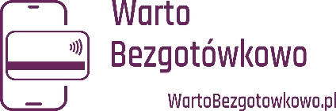

„Czy mogę być winna grosika?”. Karty płatnicze – czym są i do czego służą. Przekonaj się co wiesz na ich temat?
Z roku na rok obserwujemy rosnącą popularność transakcji dokonywanych za pomocą kart płatniczych, a poziom ubankowienia naszego społeczeństwa rośnie z roku na rok. Do grona użytkowników płatności bezgotówkowych oraz nowych technologii płatniczych dołączają coraz starsze pokolenia, a poziom wykluczenia sukcesywnie maleje. Osoby korzystające z obrotu bezgotówkowego cenią sobie wygodę oraz komfort w codziennych zakupach, a także potrafią zaoszczędzić przy tym i czas i pieniądze.. Posiadacze kart płatniczych uwalniają się od konieczności codziennych wizyt w bankomatach, nerwowego zaglądania do kieszeni spodni czy torebek w poszukiwaniu monet i banknotów, a nawet noszenia portfela. Pod pojęciem karty płatniczej nie kryje się jednak tylko kawałek plastiku z atrakcyjnym nadrukiem. Co nazwy kart mówią o ich funkcjach i właściwościach? Jakie rodzaje kart płatniczych są dostępne w Polsce? Przeczytaj artykuł, a dowiesz się wszystkiego na ten temat powinieneś wiedzieć.
Czy będąc przy kasie w sklepie, zdarzyło wam się zorientować, że portfel wraz z całą zawartością leży komfortowo na stole w kuchni? Lub przechodząc koło ulubionej cukierni zorientowaliście się, że macie przy sobie jedynie kilka drobnych monet? Robienie zakupów przy pomocy płatności bezgotówkowych dla wielu osób jest znacznie wygodniejsze niż przy pomocy gotówki. Zazwyczaj zapłacenie rachunku za zrobione zakupy kartą trwa kilka sekund – wystarczy przyłożyć kartę do terminala, bez wydawania reszty lub negocjacji z ekspedientem „czy mogę być winny grosika”.
Przeglądając ofertę dowolnego banku, z pewnością natrafisz tam na różne propozycje kart płatniczych. Różnią się one nie tylko formą i kolorem nadruku, ale przede wszystkim ich funkcjonalnością. Wśród najpopularniejszych ofert znajdziesz:
- Karty debetowe,
- Karty kredytowe,
- Karty przedpłacone (typu prepaid),
- Karty wirtualne,
- Karty obciążeniowe, czy
- Karty bezstykowe.

Karty kredytowa i debetowa to najpopularniejsze rodzaje kart płatniczych oferowanych przez banki ich klientom. Są to także dwa rodzaje kart, które są ze sobą najczęściej mylone. Jest między nimi klika istotnych różnic których przykłady przedstawiono w tabeli poniżej:
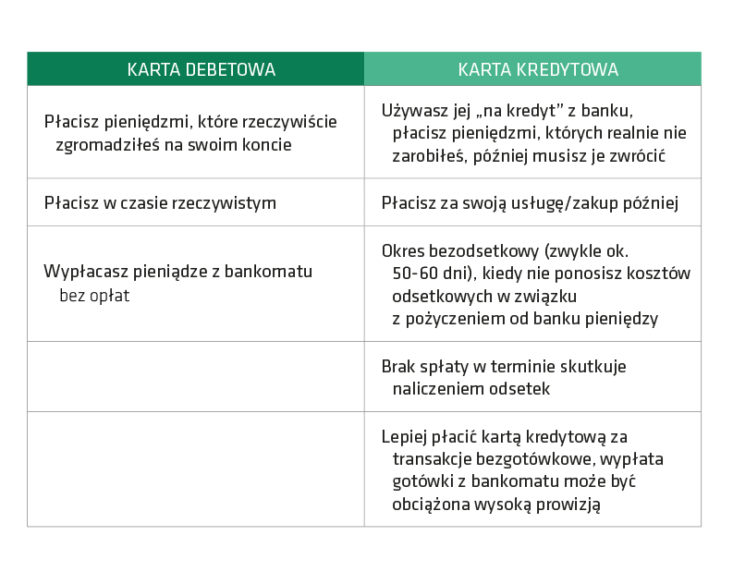

Karty przedpłacone to karty, które wcześniej zostały zasilone określoną ilością pieniędzy. Ich zasadnicze działanie jest zbliżone do funkcjonowania kart podarunkowych, popularnych w naszych ulubionych sklepach odzieżowych czy ze sprzętem AGD. . Karta tak nie jest rzeczywiście podłączona do konta bankowego i przy dokonywaniu transakcji kartą przedpłaconą, nasze konto bankowe nie jest w rzeczywistości obciążone. Zasilając taką kartę kwotą np. 100 zł możecie dokonać zakupów do łącznej kwoty 100 zł i nie macie możliwości wejścia na takiej karcie na „minus”.

Karta wirtualna – to karta która nie posiada swojego fizycznego odpowiednika, a mieści się na przykład w aplikacji mobilnej w telefonie, smartwatchu lub breloku. Dzięki temu, że posiada cechy jak zwykła plastikowa karta, umożliwia dokonywanie płatności na takich samych zasadach. Posiada ona jednak jedną zaletę – nie można jej zgubić. Karta ta jest jednak podłączona na stałe do waszego konta bankowego co oznacza, że możecie ją zapłacić, kiedy na Waszym koncie znajduje się wystarczająca ilość środków pieniężnych na realizację zakupów.

Karta obciążeniowa – karta, która działa na zasadzie odroczonego terminy płatności, podobnie jak ma to miejsce w przypadku kart kredytowych.. Powiązana jest ona z konkretnym rachunkiem klienta banku, z którego po tak zwanym okresie rozliczeniowym (np. jeden miesiąc) pobierania jest wydana już kwota. Zwykle takie karty są udostępniane pracownikom przez pracodawcę, można ich używać zarówno do płacenia, jak i wybierania gotówki z bankomatu.
Karty bezstykowe to inaczej karty zbliżeniowe. Dają możliwość wykonania transakcji bez konieczności wkładania karty do terminala, a jedynie poprzez przyłożenie karty do PIN-pada. Większość najpopularniejszych operatorów kartowych jak MasterCard czy Visa oferują dokonywanie płatności do 100 zł bez podawania kodu PIN (PIN może być wymagany losowo oraz przy co 5 transakcji bez użycia PIN-u). Obecnie niemal wszystkie karty oferowane przez banki są zbliżeniowe. Funkcję tę można łatwo wyłączyć w ustawieniach karty w aplikacji mobilnej banku.

Więcej tekstów edukacyjnych znajdziesz na stronie www.gotowibezgotowkowi.pl.

